филиал МБОУ Сокольской средней школы
«Кудринская основная школа»
Нижегородская область
Сокольский район
д. Кудрино

Проект «Сад Памяти»

Выполнили ученицы 9а класса
Суворова Елена Александровна
Андрюшина Юлия Сергеевна
Руководители
Калинина Светлана Геннадьевна
социальный педагог
Калинина Елена Александровна
Учитель английского языка

2023-24год
Оглавление
Введение. 3
Основная часть. 5
Литературный обзор. 5
Методика исследования. 7
Результаты исследования. 8
Выводы. 9
Заключение. 13
Список использованной литературы. 15
Приложения. 16

Введение.

Проект "Сад памяти" - это инициатива, осуществляемая с целью сохранения природы, бережного отношения к лесным богатствам и организации аллеи памяти для участников специальной военной операции 2022 года. Этот проект является важным шагом в сохранении и увековечивании истории, а также внесении вклада в охрану окружающей среды.
"Наши деды и прадеды погибали на полях сражений Великой Отечественной войны, они стали героями. И международная акция «Сад памяти» – повод помнить о памяти наших предков. И очень важно привлекать к этому наших сверстников, рассказывать о подвигах воинов, прославивших нашу великую страну, высаживать в память о них деревья"-говорят юные лесники.
Сейчас, наши отцы, братья, земляки Сокольского района снова, спустя 78 лет принимают участие в СВО, жертвуя собой ради мира на всей земле.
В честь этого 11 мая 2023 года члены школьного лесничества «СЛДП» вместе со своими педагогами собрались в парке Победы г. о. Сокольский, чтобы заложить здесь Аллею Памяти. Мы высадили плодово- ягодные культуры. Пусть их не много, но мы надеемся, что наш сад будет разрастаться, цвести и радовать гостей нашего посёлка. Каждый ребенок, сажая дерево, надеялся на светлое будущее, на окончание зловещей войны, на мирное небо над головой.
Первым и основным аспектом проекта "Сад памяти" является сохранение природы и лесных ресурсов. Леса играют важную роль в нашей жизни, предоставляя нам кислород, очищая воздух, предотвращая эрозию почвы и обеспечивая место обитания для множества видов животных и растений. Однако леса постоянно сталкиваются с различными угрозами, такими как вырубка деревьев, неустойчивая сельскохозяйственная практика и незаконная добыча лесных ресурсов. Проект "Сад памяти" стремится привлечь внимание к необходимости бережного отношения к лесам и поддержки их сохранения, чтобы мы могли наслаждаться их благами в будущем.
Вторым важным аспектом проекта является организация аллеи памяти для участников специальной военной операции 2022 года. Участники этой операции вложили много сил, пожертвовали своими жизнями, чтобы обеспечить наше благополучие и безопасность. Они рисковали всем, работая в экстремальных условиях и преодолевая трудности, чтобы защитить нас. Общество должно проявлять свою признательность и уважение к их службе. Аллея памяти будет являться символом этой признательности и уважения, в которой каждому участнику будет посвящено дерево, символизирующее их вклад в наше общество.
Сад памяти также будет служить образовательной платформой, где люди смогут узнать о значимости природы и ее сохранении. Будут проводиться экскурсии, лекции и мероприятия, направленные на просвещение общества о важности бережного отношения к окружающей среде и природным ресурсам. Посетители смогут узнать о множестве экологических вопросов, таких как повышение уровня осведомленности о климатических изменениях, продвижение устойчивых энергетических решений и принципов переработки.
Наконец, проект "Сад памяти" будет способствовать объединению общества вокруг общих ценностей и поощрять активное участие в сохранении природы и преодолении вызовов, стоящих перед экологическим равновесием нашей планеты. Он будет способствовать развитию солидарности и позитивной международной сотрудничества в решении глобальных экологических задач.
В заключение, проект "Сад памяти" является важной инициативой с сохранению природы, бережным отношением к лесным ресурсам и увековечением памяти участников специальной военной операции 2022 года. Этот проект будет способствовать сознательному осознанию важности окружающей среды и служить символом признательности и уважения к тем, кто жертвует собственным комфортом, чтобы обеспечить наше благополучие. Проект "Сад памяти" может стать важным шагом на пути к более устойчивому и гармоничному будущему.

Основная часть.

Литературный обзор.
Ремонт памятника в Парке Победы в городском округе Сокольское Нижегородской области, проведенный в рамках программы поддержки местных инициатив (ППМИ), завершился. Об этом сообщает пресс-служба губернатора и правительства региона.
Территория парка была благоустроена в рамках программы "Формирование комфортной городской среды" национального проекта "Жилье и городская среда". Эта масштабная реконструкция была проведена в преддверии 75-летия победы в Великой Отечественной войне.
По словам пресс-службы, важность сохранения памяти о Великой Победе была подчеркнута Владимиром Путиным в его послании Федеральному собранию РФ. Президент подчеркнул, что для России 9 Мая – самый великий и святой праздник, и что сохранение памяти о победе не только является данью уважения героическому прошлому, но и служит настоящему и будущему, вдохновляет и укрепляет единство.
Губернатор Нижегородской области Глеб Никитин считает, что большая работа по восстановлению мемориалов и памятных мест, посвященных Великой Отечественной войне, началась уже в прошлом году, и что жители все чаще выступают с инициативами по их ремонту и благоустройству.
В контексте программы поддержки местных инициатив в прошлом году на территории региона были восстановлены более 70 объектов, и этот год даже был выделен для работ в рамках проекта "Никто не забыт!". Также было создано мобильное приложение "Активисты Памяти", которое позволит оценить состояние мемориалов, посвященных памяти воинов Великой Отечественной войны.
В рамках программы поддержки местных инициатив в Парке Победы Сокольского была выполнена облицовка мрамором стелы мемориала, установлена подсветка и композиция "Журавли", обновлены списки павших Книги Памяти, отремонтированы стела Героев Советского Союза и Вечный огонь. Общая стоимость проекта превысила 2,2 млн рублей, причем средства были выделены из регионального и местного бюджетов, а также получены из вклада местных жителей и спонсоров.
Инициативную группу по реконструкции мемориала Парка Победы включила представителей старшего поколения и их внуков, а проект обсуждался с участием порядка 900 человек. Результатом стало не только восстановление мемориала, но и создание зоны отдыха для проведения массовых мероприятий и специальной территории для свадебных церемоний "Тропа молодоженов".
В рамках программы поддержки местных инициатив в Сокольском районе не впервые проводятся реконструкции объектов, посвященных Великой Отечественной войне. Также в год Юбилея Победы волонтеры Сокольского активно участвовали в работе по восстановлению мемориалов с использованием мобильного приложения "Активисты Памяти". Новое приложение работает в Нижегородской области как пилотный проект и охватывает 2118 объектов, связанных с Великой Отечественной войной.
Режим хозяйственного использования территории парка Победы в Сокольском районе Нижнего Новгорода означает, что данная территория предназначена для использования в целях развития и организации различных хозяйственных проектов. Это может включать строительство и реконструкцию объектов, организацию сельскохозяйственных деятельностей или создание объектов коммерческого использования.
Парк Победы в Сокольском районе отлично подходит для организации проекта «Сад памяти», посвященного погибшим участникам ВОВ 2022 года, по нескольким причинам:
1. Символическое значение: Парк Победы изначально был создан в честь победы Советского Союза во Второй Мировой войне. Он стал символом памяти, славы и мужества. Поэтому размещение «сада памяти» здесь будет великолепным способом увековечить память о героических событиях ВОВ и погибших участниках.
2. Историческая связь: Парк Победы находится недалеко от знаменитой Московской горы. В этом районе расположены множество памятников и мемориалов, посвященных ВОВ. Такое расположение создает идеальные условия для создания «сада памяти», где могут быть представлены фото и истории о погибших участниках, а также их личные вещи и другие артефакты.
3. Социальное значение: Проект «Сад памяти» будет иметь огромную значимость для родственников и друзей погибших участников СВО 2022 года. Создание такого сада позволит им восстановить и сохранить связь с памятью о своих близких, отдать дань уважения и выразить свое участие. Парк Победы обычно посещается множеством людей, поэтому такой проект будет доступен и полезен для общества в целом.
4. Инфраструктура: Парк Победы обладает все необходимыми условиями для создания и поддержания «сада памяти». Здесь имеются дорожки для прогулок и просторные зоны, где можно разместить фотографии, надписи и другие элементы проекта. Кроме того, наличие музея и многочисленных памятников в непосредственной близости создает дополнительные возможности для организации выставок и мероприятий.
Итак, парк Победы в Сокольском районе является идеальным местом для организации проекта «Сад памяти», посвященного погибшим участникам СВО 2022 года, благодаря своему символическому значению, исторической связи, социальному значению и удобной инфраструктуре.

Методика исследования.

Для дальнейшей реализации проекта "Сад памяти" в Сокольском районе Нижнего Новгорода, в котором будут высаживаться деревья в честь погибших в специальной военной операции, можно использовать следующие методы:
1. Сбор информации:
- Необходимо провести исследование и собрать информацию о погибших в специальной военной операции, включая их имена, фотографии, данные о воинской службе и причине гибели.
2. Вовлечение граждан:
- Организация встреч, презентаций и общественных слушаний для привлечения внимания и поддержки граждан и местных организаций к проекту.
- Запуск информационной кампании в СМИ и социальных сетях для привлечения волонтеров и спонсоров для участия в проекте.
3. Подбор деревьев:
- Необходимо выбрать подходящие сорта деревьев для высадки в Саду памяти. Желательно использовать местные виды растений, которые хорошо приживаются и будут эстетически сочетаться с окружающей местностью.
4. Создание места для сада:
- Оценка и выбор участка земли, доступной для создания Сада памяти. Участок должен быть достаточно большим и соответствующим требованиям деревьев.
- Подготовка земли для посадки деревьев, включая очистку от мусора, укрепление почвы и подготовку системы полива.
5. Организация мероприятий:
- Проведение церемонии посадки деревьев, в которой могут принять участие родственники погибших, представители военных организаций и местных властей.
- Организация ежегодных мероприятий, посвященных памяти погибших, например, встречи, концерты, фестивали или выставки.
6. Уход за садом:
- Обеспечение регулярного ухода за деревьями, включая полив, подкормку, обрезку и борьбу с вредителями.
- Назначение ответственных лиц или добровольцев для контроля и ухода за садом.
7. Мониторинг и оценка:
- Организация системы мониторинга и оценки состояния деревьев и общего развития Сада памяти.
- Проведение регулярных проверок и обновление информации о погибших в специальной военной операции.
На сегодняшний день Нижний Новгород поддерживает акцию «Сад памяти» третий год подряд. В прошлом году в парке Победы заложена аллея из 80 саженцев кедров. Цель экологического проекта – создание вечных «зеленых памятников» тем, кто погиб в годы Великой Отечественной войны. Всего в рамках акции планируется высадить 27 миллионов деревьев – в память о каждом погибшем. На данный момент высажено более 24,5 миллиона деревьев в России и за рубежом.

Результаты исследования.
«Сад Памяти» - это не просто экологическая акция, но ещё одна возможность выразить свою благодарность героям Великой Отечественной войны, сохранить на века память о великом подвиге нашего народа. Со временем на этом месте появится лес, он будет расти и радовать нижегородцев».
Нижегородская область — лесной регион, почти половина ее территории покрыта лесным массивом. Важно отметить, что в 2022 году отношение площади лесовосстановления и лесоразведения к площади вырубленных и погибших лесных насаждений составило 106%. Таким образом, в прошлом году нам удалось полностью восстановить лесные ресурсы.
Нижегородцы принимают активное участие в восстановление лесов. Благодаря международной акции «Сад памяти», которая впервые состоялась в 2020 году, любой неравнодушный гражданин может внести свой вклад в сохранение «зеленых легких» нашей планеты. Акция посвящена памяти погибших в годы Великой Отечественной войны и проводится в рамках федерального проекта «Сохранение лесов» национального проекта «Экология».
В этом году Нижегородская область также присоединится к акции, которая традиционно стартует в апреле-мае. Более подробная информация о сроках проведения будет размещена на официальном сайте Минлесхоза Нижегородской области.
Реализация национального проекта «Экология» в рамках Указа Президента Российской Федерации Владимира Путина началась в стране с 2019 года.
Международный день лесов отмечается 21 марта ежегодно с 2012 года. Он проводится с целью поддержки усилий стран на местном, национальном и международном уровнях по сохранению лесов.
Реализация проекта сада памяти несет в себе не только культурно-социальную функцию, но также и экологическую по нескольким причинам.
Во-первых, создание сада памяти способствует сохранению культурного наследия и исторической памяти. Сад памяти может быть создан в память о погибших во время войн, терактов, природных катастроф или других трагических событий. Он является местом, где люди могут выразить свою скорбь и почитание к памяти ушедших. Это способ помочь обществу проявить уважение к прошлому и сохранить историческую и культурную ценность определенного места.
Во-вторых, сад памяти может иметь экологическую функцию, обогащая природную среду и способствуя ее восстановлению. При создании сада памяти обычно используются растения, которые имеют высокую экологическую ценность. Например, могут быть посажены деревья, способствующие очищению воздуха от вредных веществ, созданию тени и улучшению микроклимата. Такие сады, помимо своей символической функции, являются оазисами для животных и насекомых, что способствует биоразнообразию в городской среде.
Кроме того, создание сада памяти может занять уже существующую открытую территорию, которая, возможно, находится в запущенном состоянии. Разработка и обустройство такого места ведется с учетом принципов экологической устойчивости, что способствует улучшению состояния окружающей среды. Это может включать в себя использование устойчивых материалов, внедрение системы сбора и использования дождевой воды, создание мест для животных и прочие меры, направленные на повышение экологической эффективности.
Таким образом, реализация проекта сада памяти несет не только культурно-социальную функцию, но также и экологическую, способствуя сохранению исторической памяти и природной среды. Это позволяет достичь двойной пользы для общества, позволяя помнить и уважать прошлое, а также способствуя экологической устойчивости и развитию природы.

Выводы.

Нижегородская область, расположенная в Волго-Вятском регионе России, является богатым регионом с плотным покрытием лесных массивов. Леса в этом регионе представлены разнообразными видами деревьев и растений, что делает их не только ценными природными ресурсами, но и местом отдыха и рекреации.
Одним из главных типов лесных массивов в Нижегородской области являются смешанные леса, состоящие из различных пород деревьев, таких как сосна, ель, береза, дуб и осина. В этих лесах можно найти широкий спектр растительного и животного мира, включая разнообразных птиц, млекопитающих и насекомых.
Важным аспектом состояния лесных массивов в Нижегородской области является их экономическое использование. Леса этого региона служат источником древесины, древесных продуктов и других ценных ресурсов. Сельскохозяйственные и лесопильные предприятия активно осуществляют лесозаготовки, при этом соблюдая принципы устойчивого использования и сохранения лесного фонда.
Однако, несмотря на экономическую активность, важно отметить также и озабоченность по сохранению и охране лесных массивов в Нижегородской области. За последнее время проводились различные мероприятия по лесопользованию с целью балансирования использования ресурсов и сохранения природной среды. Большое внимание уделяется контролю за незаконными вырубками и защите уязвимых экосистем.
Кроме того, в Нижегородской области также ведется работа по развитию экотуризма, который способствует сохранению природы и образованию населения в области экологической ответственности. Леса области популярны среди туристов, предлагающих различные виды отдыха, такие как походы, экскурсии и охоту.
Обобщая, можно сказать, что лесные массивы в Нижегородской области находятся в разнообразном и устойчивом состоянии. Они являются ценными природными ресурсами и привлекают внимание как экономическую активность, так и охрану и сохранение природы. Важно продолжать работу по балансированию использования и охраны, чтобы обеспечить устойчивое использование лесных массивов и сохранение их природной ценности.
Лесные массивы играют важную роль в нашей природной среде, особенно в крупных городах. Они являются не только украшением городского ландшафта, но и выполняют ряд важных функций, которые необходимы для нашего благополучия и здоровья.
Во-первых, леса в городах служат важным источником кислорода. Деревья и растения фотосинтезируют, поглощая углекислый газ и выделяя кислород. Это особенно важно в загрязненных городских районах, где содержание вредных веществ в воздухе высоко. Леса помогают улучшить качество воздуха, делая его более пригодным для дыхания людей.
Во-вторых, лесные массивы в городах служат местом обитания для различных видов животных и растений. Биоразнообразие важно для экосистемы и помогает поддерживать ее в равновесии. Леса являются убежищем для птиц, насекомых, млекопитающих и других видов животных, что способствует сохранению биологического разнообразия в городской среде.
В-третьих, леса имеют благотворное влияние на психологическое и физическое здоровье людей. Научно доказано, что пребывание в окружении природы, включая леса, помогает снизить стресс, улучшить настроение и общее самочувствие. Посадка деревьев и создание парковых зон в городах способствует развитию рекреационных и спортивных мероприятий, что оказывает положительное воздействие на общественное здоровье.
Кроме того, леса выполняют также важные функции по сохранению почвы и защите от водных стоков. Корни деревьев закрепляют почву и предотвращают эрозию, а также впитывают влагу, что помогает предотвратить наводнения во время сильных дождей.
Сохранение лесных массивов в крупных городах является неотъемлемой частью устойчивого развития. Они являются одним из главных оазисов природы в городской среде и необходимы для поддержания экологического равновесия. Должны быть предприняты усилия для защиты и сохранения лесов, в том числе созданием новых парков и зеленых зон, повышением осведомленности о значимости лесов и их участии в решении проблем экологии городов.
Таким образом, лесные массивы в крупных городах играют важную роль в поддержании человеческого благополучия и экологической устойчивости. Они обеспечивают свежий воздух, убежище для животных, благотворно воздействуют на здоровье людей и служат важной функцией сохранения природных ресурсов. Поэтому сохранение лесных массивов должно быть приоритетным направлением в развитии крупных городов.
Высаживание парков и аллей в городах играет важную роль в улучшении инфраструктуры, сохранении природы и сплочении граждан. Эти действия помогают создать зеленые оазисы в городской среде, предоставляя людям места для отдыха, релаксации и физической активности. Кроме того, парки и аллеи способствуют улучшению качества воздуха, а также оказывают положительное влияние на психологическое благополучие горожан.
Одним из ключевых факторов, почему высаживание парков и аллей является важным для улучшения инфраструктуры, является создание доступного пространства для отдыха и физической активности. В городах, где площади для отдыха и спортивных мероприятий ограничены, парки и аллеи играют роль уникальных мест для проведения времени с семьей и друзьями. Они предоставляют возможности для прогулок, игр на свежем воздухе, пикников и спортивных занятий. Такая инфраструктура способствует поддержанию здорового образа жизни и создает условия для активного отдыха.
Высаживание парков и аллей также играет важную роль в сохранении природы в городских условиях. Зеленые зоны помогают балансировать экологическую нагрузку в городах, а деревья и растения обеспечивают целый ряд экологических выгод. Они поглощают углекислый газ и выбрасывают кислород, способствуют поддержанию биоразнообразия и закреплению почвы. Парки и аллеи являются домом для многих животных и насекомых, создавая естественные экосистемы в городской среде.
Не менее важным фактором в высаживании парков и аллей в городах является сплочение граждан. Зеленые зоны предлагают место встреч и общения, где люди могут социализироваться, узнавать друг о друге и развивать связи, укрепляя общественные отношения. Кроме того, парки и аллеи способствуют созданию общественных мероприятий и событий, таких как концерты, фестивали и ярмарки, где горожане могут собираться, получать культурные впечатления и проводить время вместе.
Если высаживание парков и аллей проводится в связи с важнейшими интернациональными событиями, такими как Специальная Военная Операция и Великая Отечественная война, то это имеет еще большую социальную значимость. Создание парков и аллей, посвященных таким событиям, является проявлением уважения к истории, национальным героям и патриотическим ценностям. Это не только создает культурные памятники и увековечивает память о прошлом, но и способствует воспитанию чувств патриотизма и уважения к своей стране.
Высаживание парков и аллей в городах является важным компонентом улучшения инфраструктуры, сохранения природы и сплочения граждан. Когда эти действия приурочены к важным интернациональным событиям, они также способствуют повышению уровня социальной ответственности, созданию культурных памятников и воспитанию чувств патриотизма и уважения к прошлому. Поэтому развитие городской зеленой инфраструктуры и создание парков и аллей являются важными задачами, которые принесут огромную пользу современным городам и их жителям.

Заключение.

Парки являются неотъемлемой частью культурного наследия, обладая особой значимостью для общества. Они играют важную роль в создании и сохранении культурной и исторической памяти, предоставляя людям возможность насладиться природой и отдохнуть от суеты городской жизни. Более того, парки могут стать «садами памяти», представляющими собой значительный вклад в будущее страны.
Во-первых, парки являются местами, где сохраняется культурное наследие. Они часто включают ценные архитектурные сооружения, памятники и фонтаны, которые отражают историю общества и его культуру. Например, парки могут содержать памятники великим деятелям, героям или виднейшим личностям, которые оказали значительное влияние на общество. Также они могут представлять собой место проведения культурных событий, фестивалей и выставок, в которых задействованы традиции, ремесла и искусство.
Во-вторых, парки являются источником образования и информации. Они могут средством обучения и популяризации научных знаний, особенно касающихся природы и окружающей среды. Например, открытие парка природы может стать возможностью для разработки системы информационных табличек, как о растительности и животном мире, так и о геологическом прошлом региона. Это предоставит возможность посетителям не только насладиться красотой природы, но и изучить и понять ее значение.
В-третьих, «сад памяти» в парке может стать значительным вкладом в будущее страны. Это может быть площадка, где можно отображать историю и достижения нации, где каждый гражданин может найти свое место и принять участие в национальном диалоге. Например, создание «сада памяти» может включать в себя памятники национальным героям, музей и выставочные площадки, где можно познакомиться с историческими событиями и персонажами. Это поможет гражданам укрепить свою идентичность и патриотизм, а также поддерживать национальное наследие для будущих поколений.
Однако следует отметить, что создание «сада памяти» требует грамотного планирования и финансирования. Оно должно быть доступно для всех слоев населения, учитывая потребности и интересы различных групп людей. Кроме того, «сад памяти» должен быть сохранен и продолжать развиваться в течение долгого времени, чтобы сохранить и передать наследие следующим поколениям.
В заключение, парки играют важную роль в сохранении и передаче культурного наследия. Их создание и развитие как «садов памяти» могут стать значительным вкладом в будущее страны, предоставляя обществу возможность узнать и изучить свою историю, культуру и природу. Они служат не только местом отдыха и развлечений, но и средством образования и понимания, а также способствуют укреплению национальной идентичности и патриотизма. Поэтому важно продолжать развивать и поддерживать парки в качестве части культурного наследия для будущего нашей страны.
Большой радостью для нас при реализации данного проекта стало то, что весной деревья зацвели, ну а летом мы уже увидели плоды наших саженцев. Сейчас мы надеемся , что каждое деревце переживет холодную зиму и порадует нас своим цветением весной.. А что же будем делать мы..? - Мы будем ухаживать за деревьями и рассказывать подрастающему поколению о вот таком значимом событии в жизни школьного лесничества и каждого ребенка в целом.
Придет время, зашумят здесь могучие деревья, дадут свои плоды. Придут сюда наши дети и увидят результат наших светлых дел.
А я просто уверена зададут вопрос:
-"А , что у вас телефонов что ли не было, что же вы деревья ,то сажали..? "
А я с чувством гордости скажу:
- "Да, нет малыш и телефоны были и компьютеры , просто были такие времена , когда больше чем памятью, мы помочь не могли ... Мы сажали, вспоминали и молились о своих родных, которые защищали Родину, которые боролись за мир. Ну хоть сейчас совсем другое время, и война уже давно кончилась, и уж давно из тех несмышленных малышей выросли взрослые люди у которых свои дети на руках, но мы все равно помним, будем помнить и никогда не забудем подвиг наших земляков!
А сад остался садом разросшимся, красивым, таким как мы мечтали, когда закладывали его начало!

Список использованной литературы.
- В Нижегородской области высадят более 300 тысяч сеянцев ели и сосны в рамках акции «Сад памяти» https://pravda-nn.ru/news/v-nizhegorodskoj-oblasti-v-etom-godu-vysadyat-bolee-300-tysyach-seyantsev-eli-i-sosny-v-ramkah-mezhdunarodnoj-aktsii-sad-pamyati/ (дата обращения 08.01.2024)
- Сад памяти https://nnovgorod.bezformata.com/listnews/sad-pamyati/117084967/ (дата обращения 08.01.2024)
- Сивкова Ю. С. Современные методы и технологии патриотического воспитания детей // Студент года 2021: сб. ст. II Междунар. учеб.-исследовательского конкурса. 2021. Ч. 5. С. 148-152. EDN: PZBFTO
- Стратегия государственной национальной политики Российской Федерации на период до 2025 года. Утверждена Указом Президента Российской Федерации от 19 декабря 2012 года № 1666. URL: http://docs.cntd.ru/document/902387360 (дата обращения: 08.01.2024).
- Морозова Е.Е. Эколого-гражданский проект "Зеленый Уголок Памяти - Зеленая Аллея Памяти - Зеленая Роща Памяти": Учеб. пособие. Кн. 10. Серия: Начальное естественно-математическое образование. Саратов: Наука, 2016. EDN: XGPBNV
- Морозова Е.Е., Исаева О.А., Макарова Л.Н. Эколого-патриотическое воспитание учащихся (проект "Зеленая Аллея Памяти" // Биология в школе. 2018. № 2. EDN: XRNWTB

Приложения.
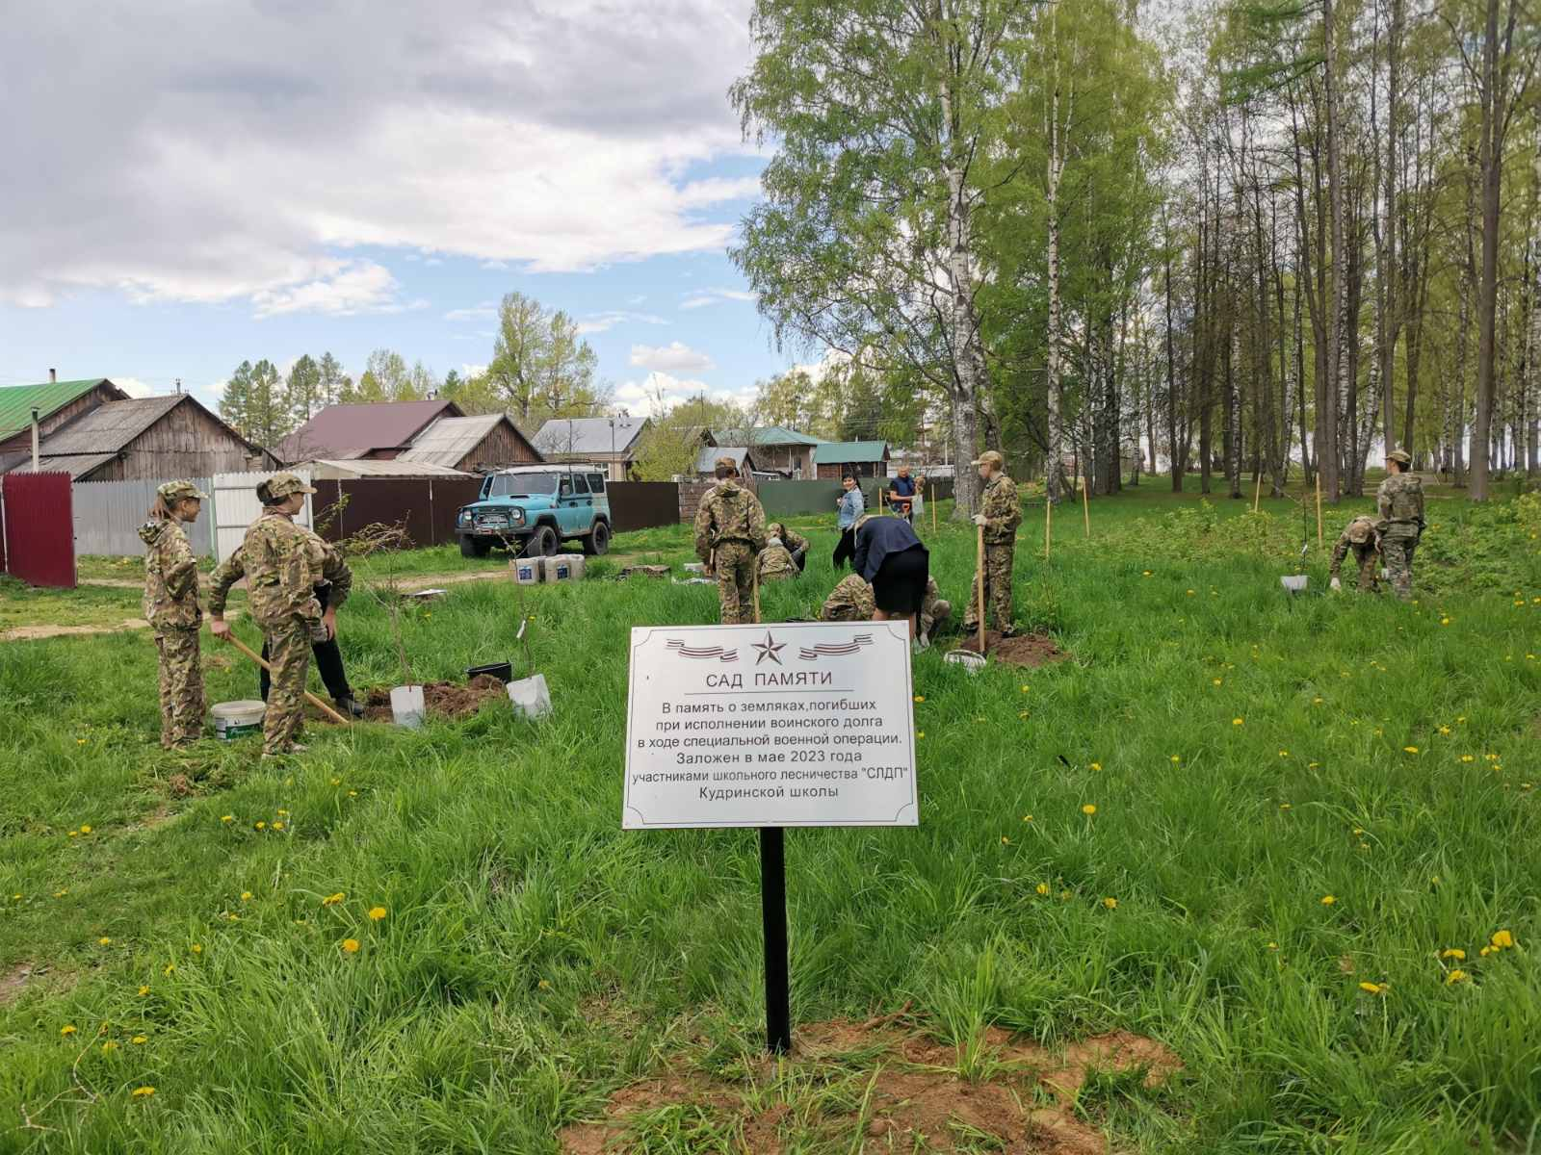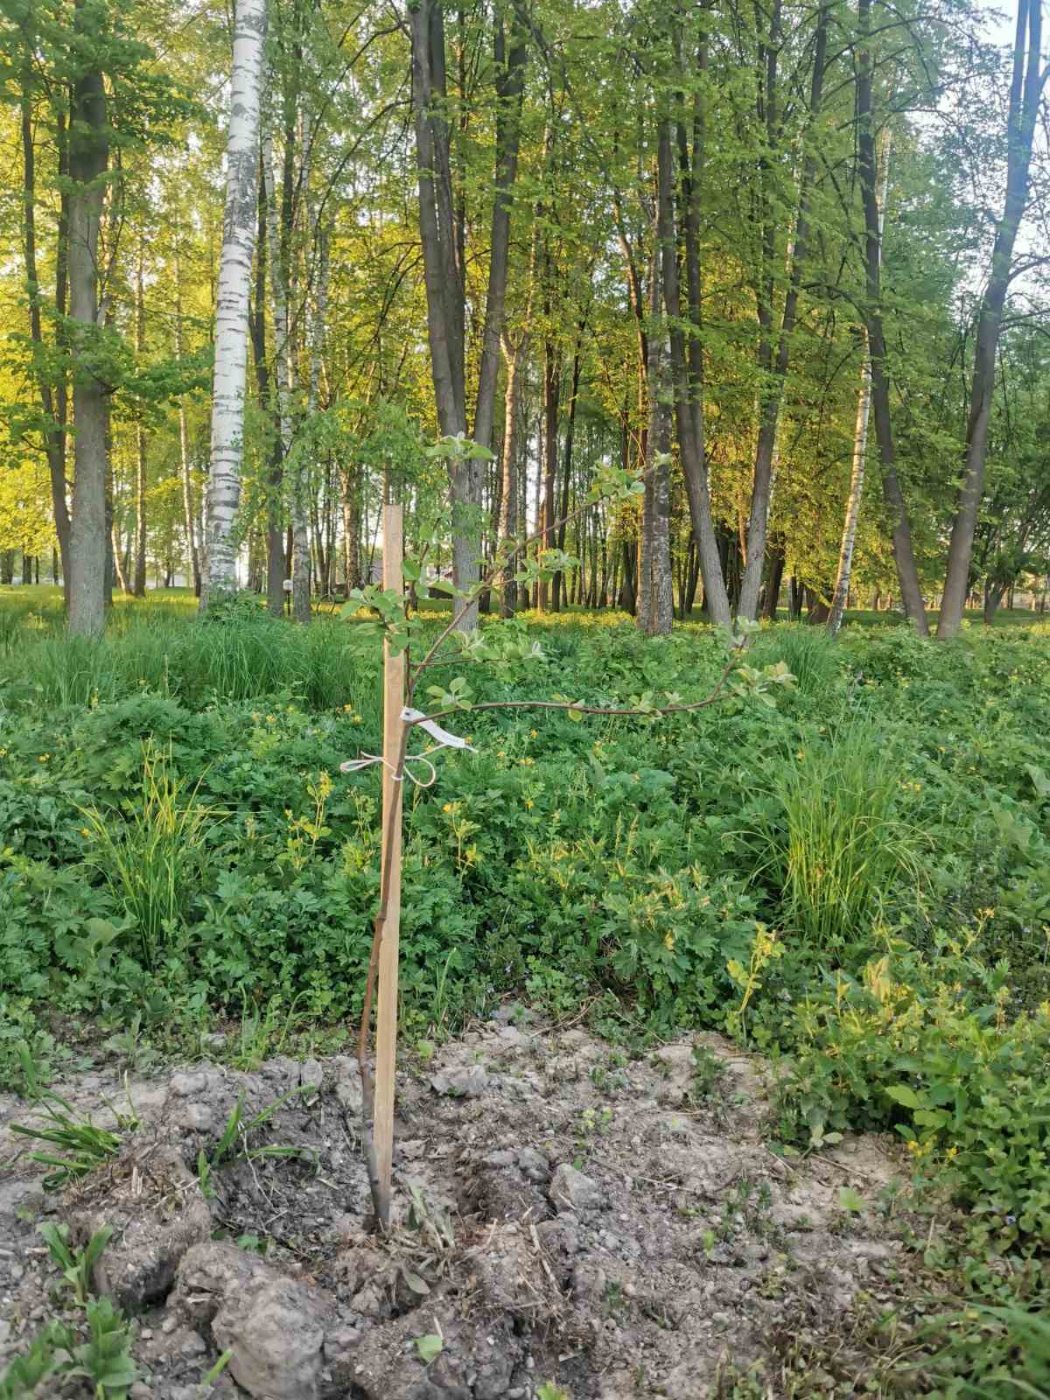
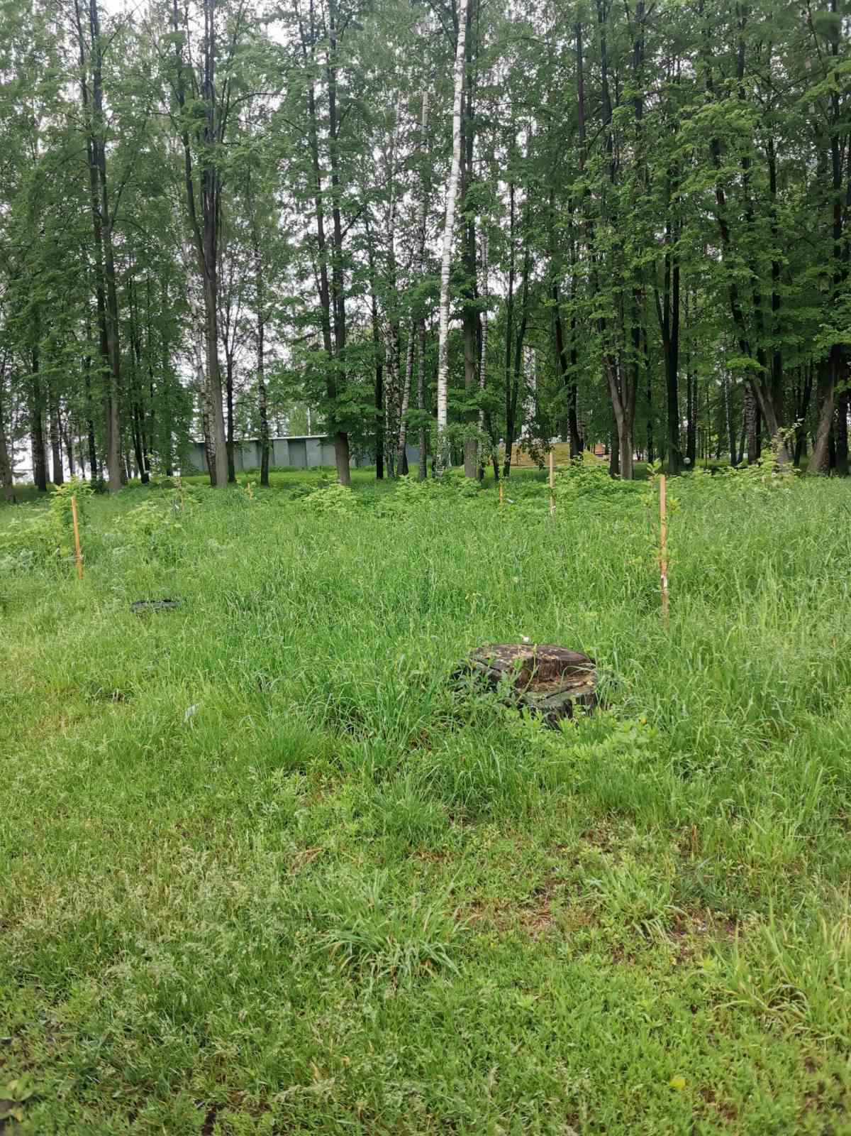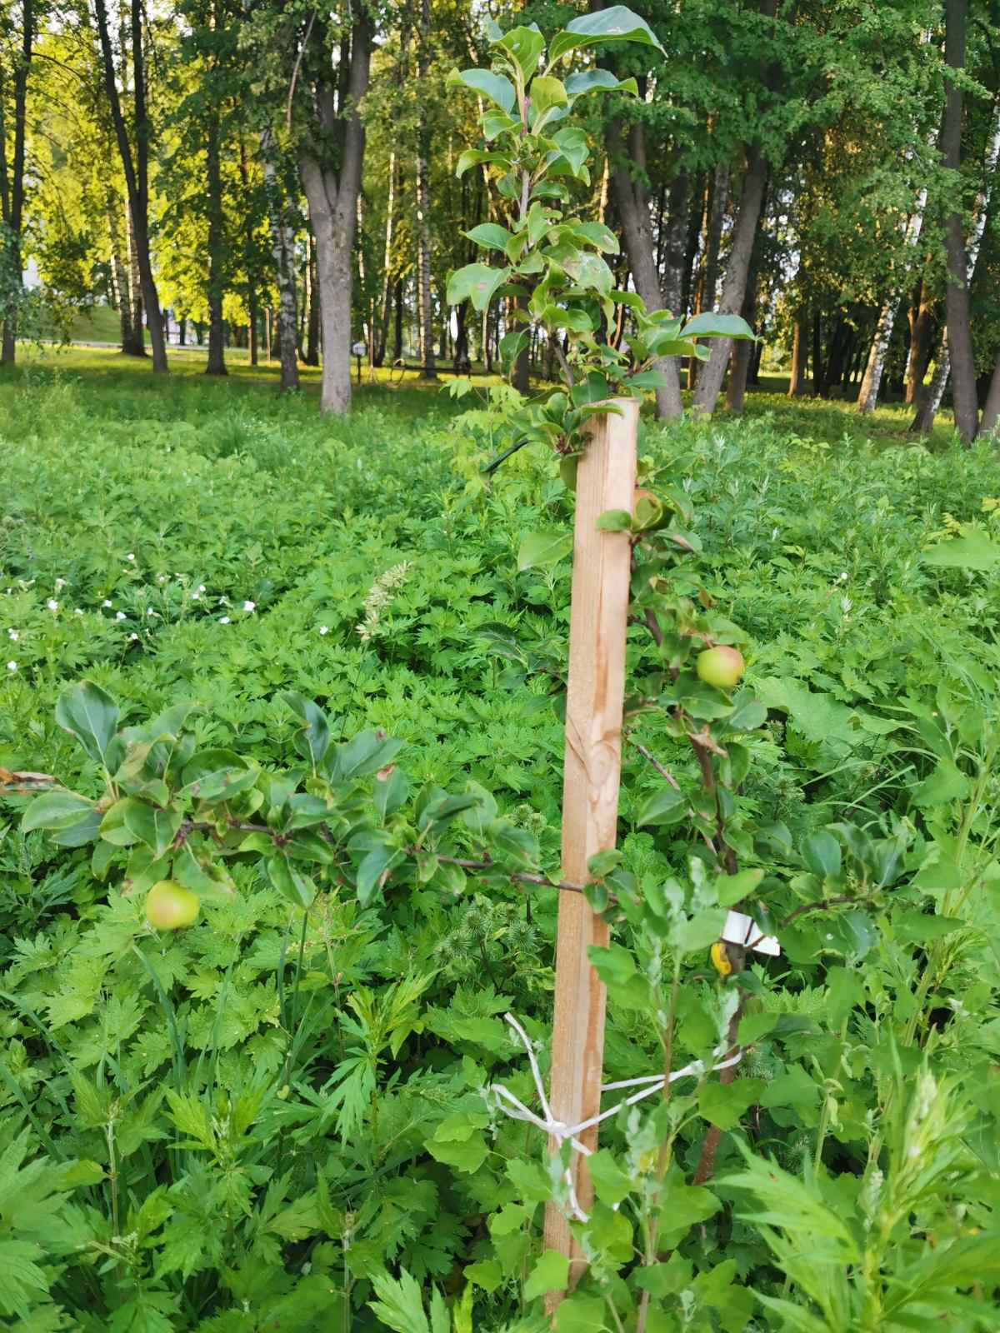
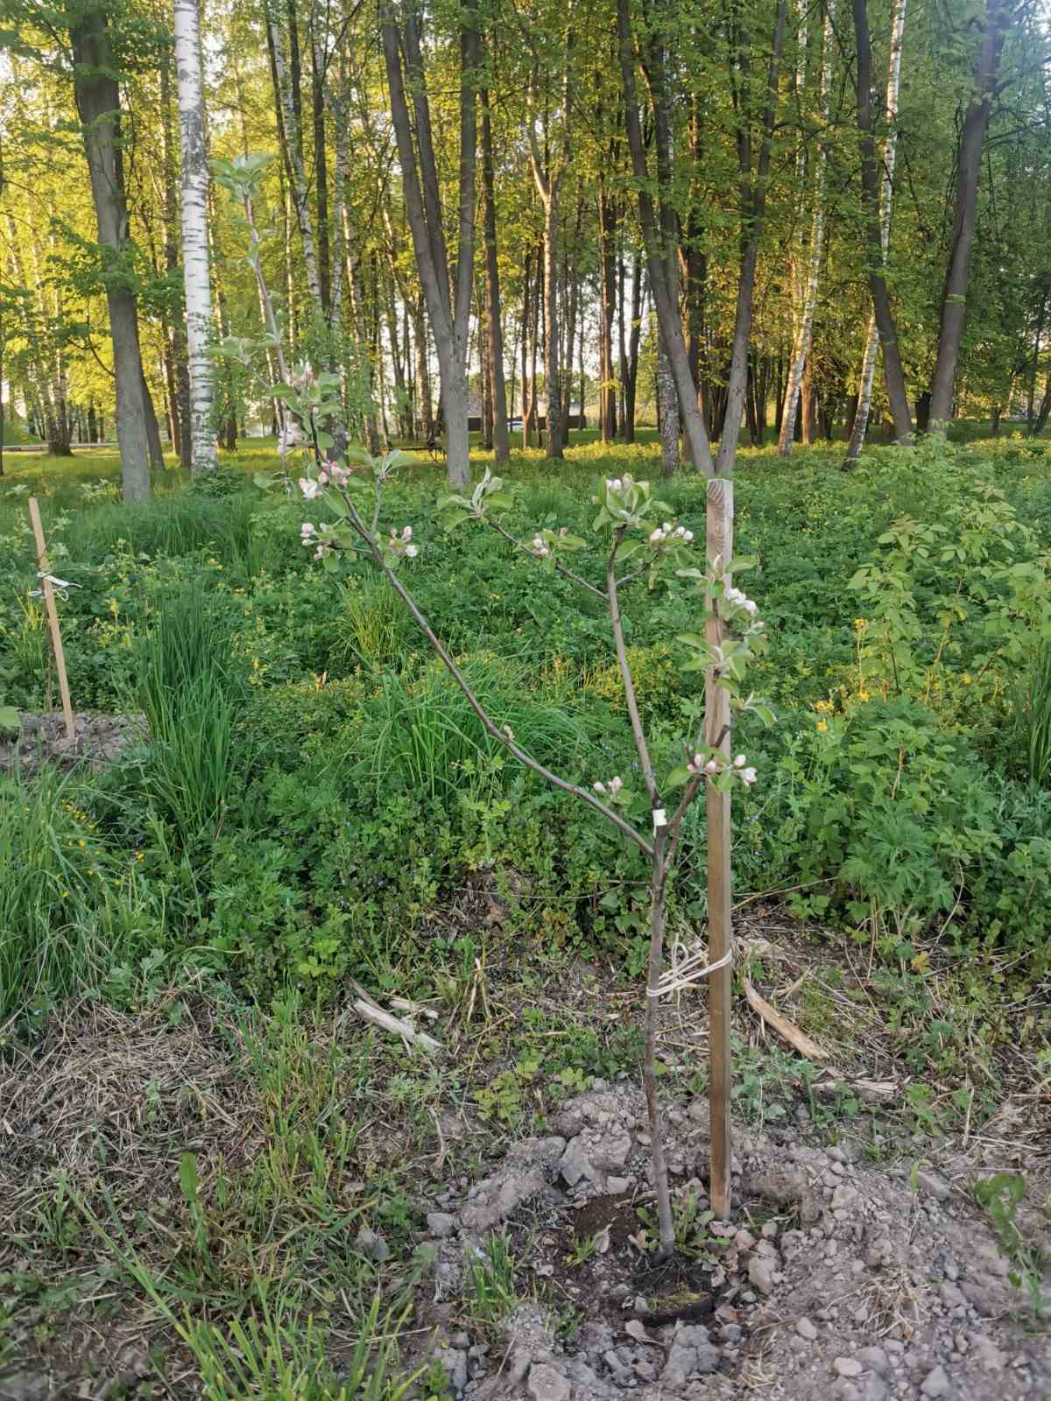
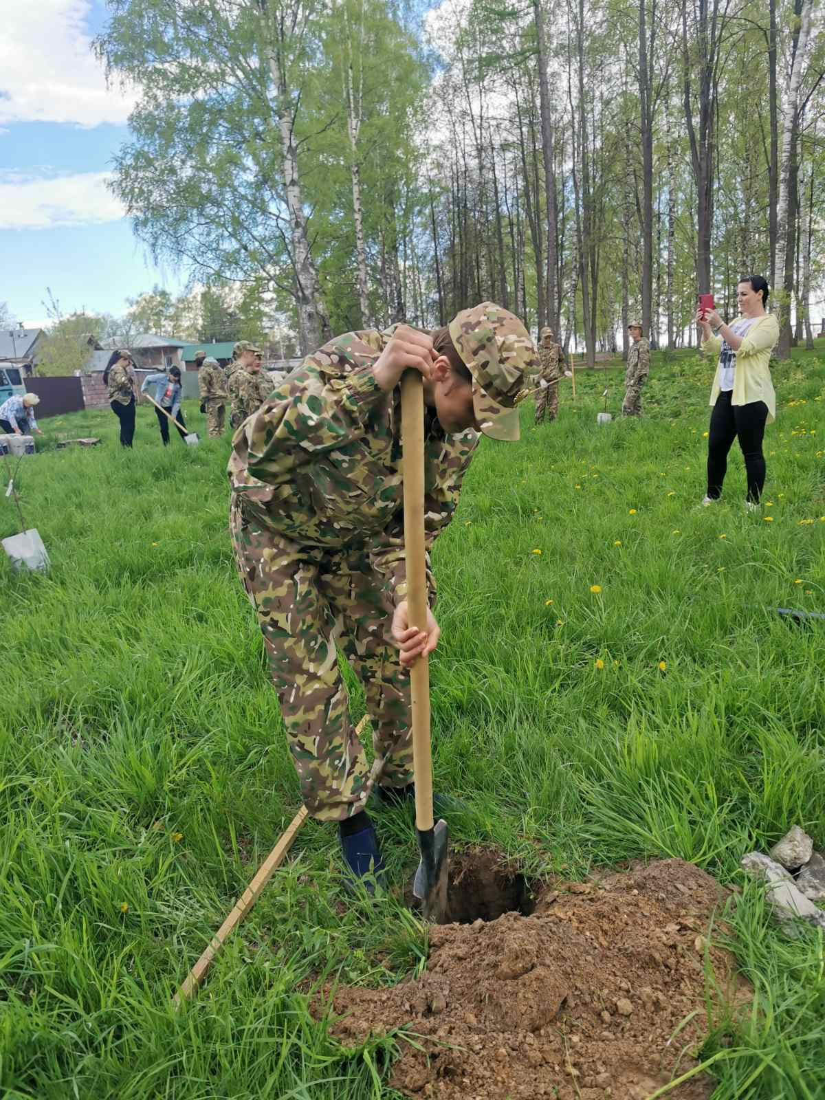

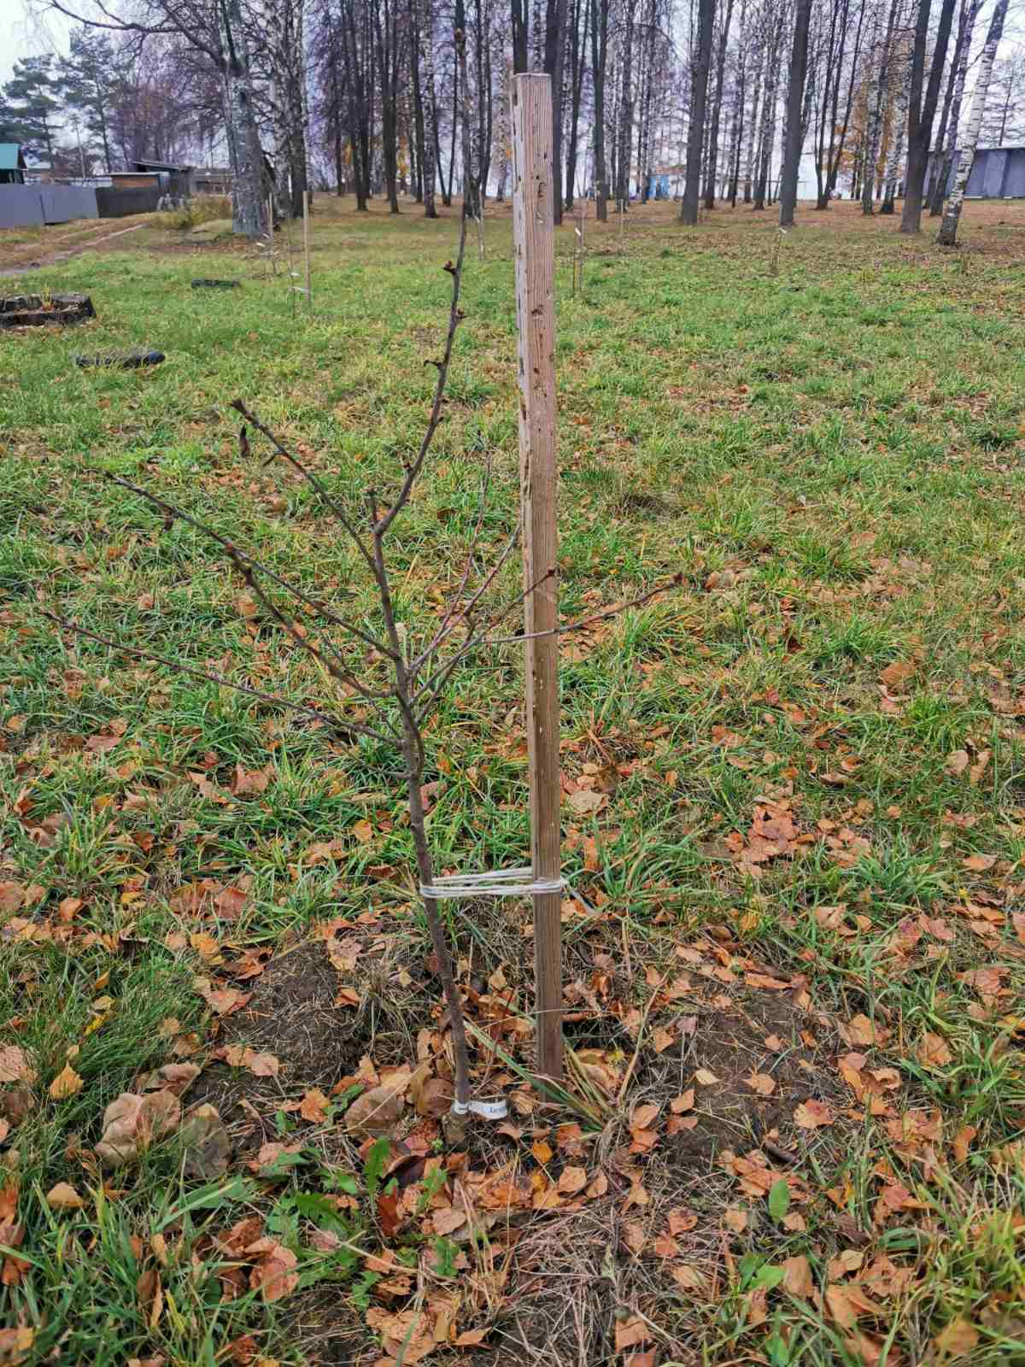
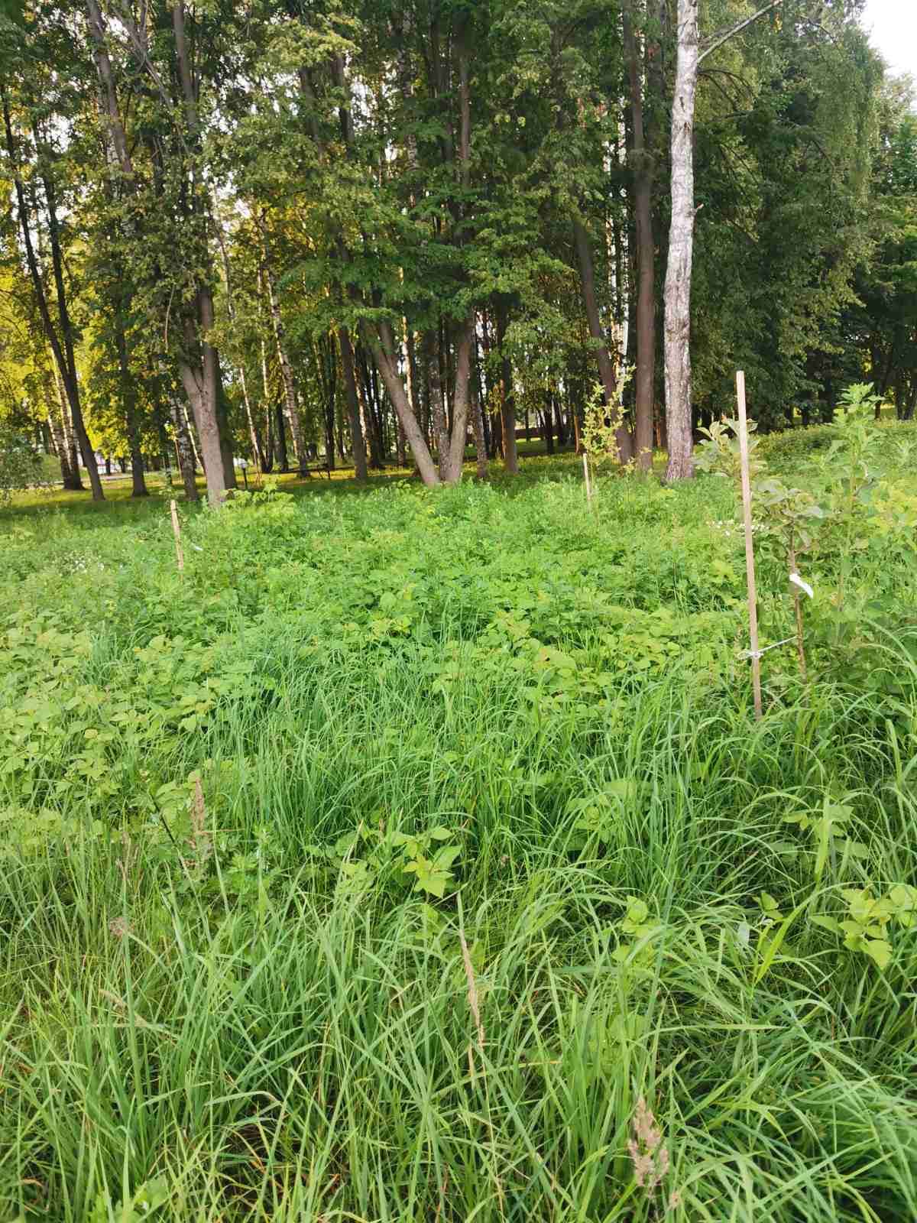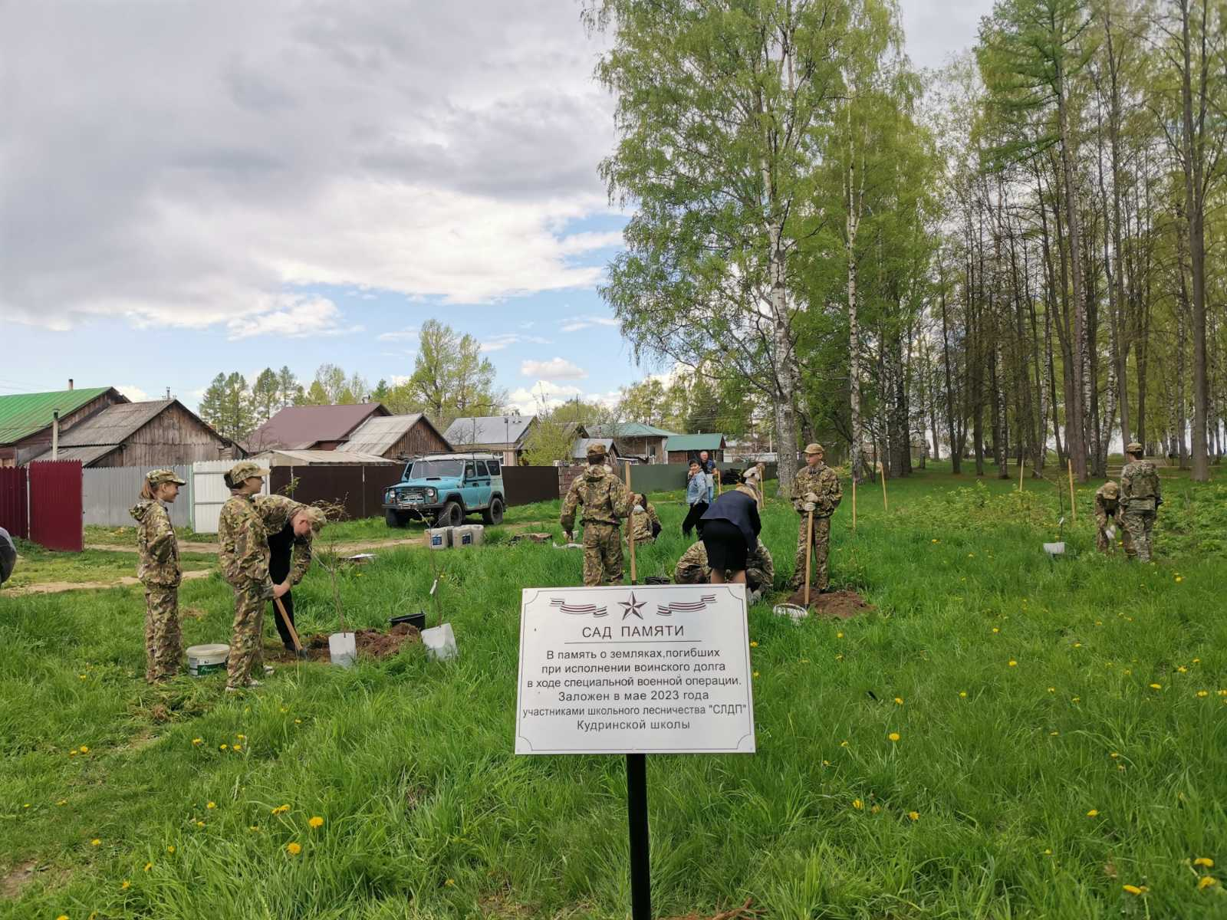
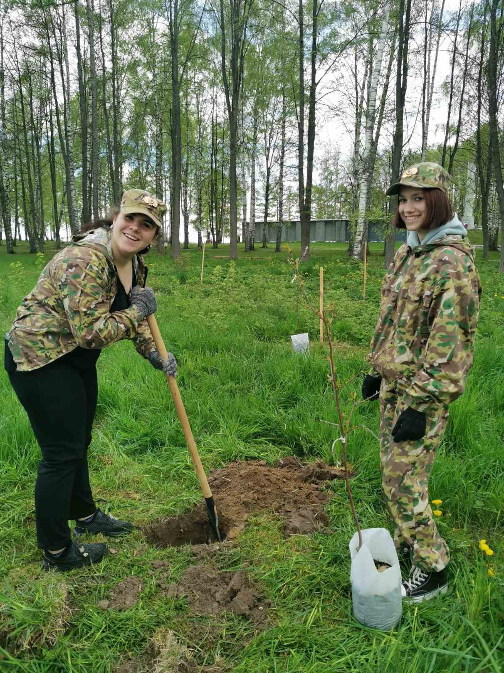

В Нижегородской области высадят более 300 тысяч сеянцев ели и сосны в рамках акции «Сад памяти» https://pravda-nn.ru/news/v-nizhegorodskoj-oblasti-v-etom-godu-vysadyat-bolee-300-tysyach-seyantsev-eli-i-sosny-v-ramkah-mezhdunarodnoj-aktsii-sad-pamyati/ (дата обращения 08.01.2024)
Сад памяти https://nnovgorod.bezformata.com/listnews/sad-pamyati/117084967/ (дата обращения 08.01.2024)
Стратегия государственной национальной политики Российской Федерации на период до 2025 года. Утверждена Указом Президента Российской Федерации от 19 декабря 2012 года № 1666. URL: http://docs.cntd.ru/document/902387360 (дата обращения: 08.01.2024).
Сивкова Ю. С. Современные методы и технологии патриотического воспитания детей // Студент года 2021: сб. ст. II Междунар. учеб.-исследовательского конкурса. 2021. Ч. 5. С. 148-152. EDN: PZBFTO
Морозова Е.Е. Эколого-гражданский проект "Зеленый Уголок Памяти - Зеленая Аллея Памяти - Зеленая Роща Памяти": Учеб. пособие. Кн. 10. Серия: Начальное естественно-математическое образование. Саратов: Наука, 2016. EDN: XGPBNV
Морозова Е.Е., Исаева О.А., Макарова Л.Н. Эколого-патриотическое воспитание учащихся (проект "Зеленая Аллея Памяти" // Биология в школе. 2018. № 2. EDN: XRNWTB

